附件1
2010年东北地区农机产品订货交易会
暨吉林省农机购置补贴产品展示交易会参展回执
单位名称
地址 |  |  |  |  | 传真
联系人 |  |  | 电话 |  | 手机
参展产品
预  订  展  位 | 室外展区设置：A区 B区 C区 D区 E区 F区  预订展区区位及展位： 区、展位 个或展位面积  平方米  室内展区设置：A区 B区 C区 D区  预订展区区位及展位： 区 ；展位 平方米  展位费用 元。  广告宣传：  彩虹门 个，灯笼柱 个，氢气球 个，  条幅 条，彩旗 面，广告版 块，  宣传词内容：  广告宣传费用 元  以上费用合计 元
预定酒店住宿 ：标准间 个、单人间 个、套间 个
费用 元
注：本回执请于2010年3月6日前以传真或电子邮件发送到组委会
收款单位：吉林省农业机械流通协会
开户行：长春市农行平安分理处 账号：150101040004578
附件2
2010年东北地区农机产品订货交易会暨吉林省农机购置补贴产品展示交易会
京哈高速公路至长春国际会展中心路线图
长春市国际会展中心市区位置图
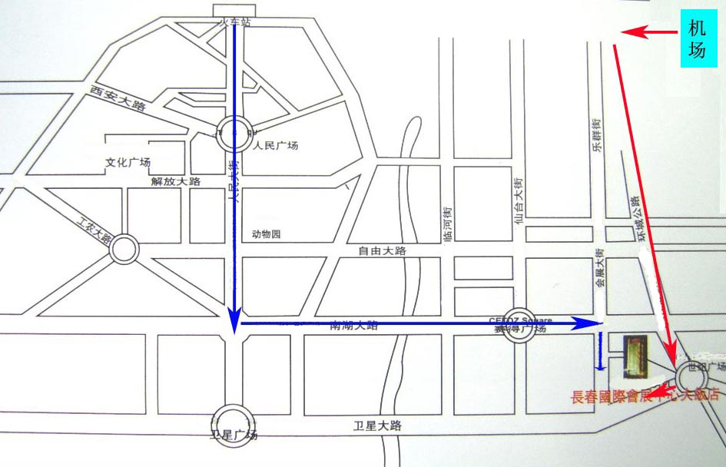
乘160、120、102、101路公交车及轻轨可直接到达长春国际会展中心

